CÔNG TY TRÁCH NHIỆM HỮU HẠN GIẢI PHÁP PHẦN MỀM NHẬT CƯỜNG

QUY TRÌNH
KHỞI TẠO DỰ ÁN
Mã hiệu: NCSW-DA-19
Phiên bản: v1.0, áp dụng từ ngày: 19/11/2018

KHỐI DỰ ÁN

KHỐI DỰ ÁN

KHỐI DỰ ÁN

Tác giả: | Nguyễn Hoài Nam | Vị trí: Phó giám đốc
Người xác nhận nội dung: | Vương Ngọc Hải  Nguyễn Đăng Trọng  Phạm Trung Thành  Nguyễn Minh Triều  Trần Quỳnh Nga  Phạm Văn Tuấn | Vị trí: Trưởng dự án  Vị trí: Trưởng dự án  Vị trí: Trưởng dự án  Vị trí: Trưởng dự án  Vị trí: TP Phòng Phân tích nghiệp vụ  Vị trí: TP Phòng Triển khai
Người kiểm soát tài liệu | Trần Thùy Dương | Vị trí: NV QLCL
Người duyệt: | Bùi Thị Thanh Hương-PGĐ | Ngày duyệt: 12/11/2018

Lịch sử sửa đổi
Ngày áp dụng | Phiên bản | Phần sửa đổi | Nội dung sửa | Người sửa
19/11/2018 | 1.0 | Tạo mới |  | Nguyễn Hoài Nam

Phạm vi áp dụng
STT | Đối tượng liên quan  cần biết | Lý do cần biết
 | Phụ trách TT PTPM | Chỉ định nhân sự dự án và thông báo thành lập dự án.
 | Quản lý dự án (PM) | Thống nhất tên gọi cho dự án và tổ chức họp khởi động dự án.
 | IT | Cấp phát tài nguyên cho dự án.
 | HR | Cập nhật danh sách thành viên dự án và cho các thành viên ký cam kết bảo mật thông tin.
 | Phòng Quản lý chất lượng | Giám sát hiệu lực hệ thống.

Căn cứ pháp lý và tiêu chuẩn
STT | Pháp lý & tiêu chuẩn | Ngày hiệu lực
 | Tiêu chuẩn ISO 9001: 2015 Hệ thống quản lý chất lượng  Điều khoản 7.1 Nguồn lực (7.1.1; 7.1.2; 7.1.3; 7.1.5) | 15/09/2015
 | Tiêu chuẩn ISO 27001: 2013 Hệ thống quản lý an ninh thông tin  Điều khoản A.13.2.4 Thỏa thuận bảo mật và không tiết lộ thông tin | 1/10/2013

MỤC LỤC
1. Mục đích 4
2. SƠ ĐỒ QUy trình 4
3. mô tả chi tiết 5
3.1 Gửi Phiếu yêu cầu thành lập dự án 5
3.2 Thông báo thành lập dự án 5
3.3 Cấp phát tài nguyên dự án 6
3.4 Họp khởi động dự án 7
4. HỒ SƠ BIỂU MẪu 8
5. CÁC HƯỚNG DẪN CÔNG VIỆC LIÊN QUAN 9

Mục đích
- Nhằm hướng dẫn các bước thực hiện khi khởi tạo một dự án:
  - Phân công nhiệm vụ cho các bộ phận, cá nhân liên quan bắt đầu triển khai một dự án phần mềm;
  - Tạo môi trường làm việc và cung cấp các tài nguyên cần thiết cho các dự án;
  - Thông báo cho thành viên dự án về phạm vi, lịch trình và các thông tin tổng quan khác về dự án.
- Tránh các rủi ro về việc dự án không được cung cấp đầy đủ nguồn lực: nhân lực, cơ sở hạ tầng, tài nguyên CNTT để vận hành hoặc bị tiết lộ các thông tin bảo mật của dự án ra bên ngoài.

SƠ ĐỒ QUy trình

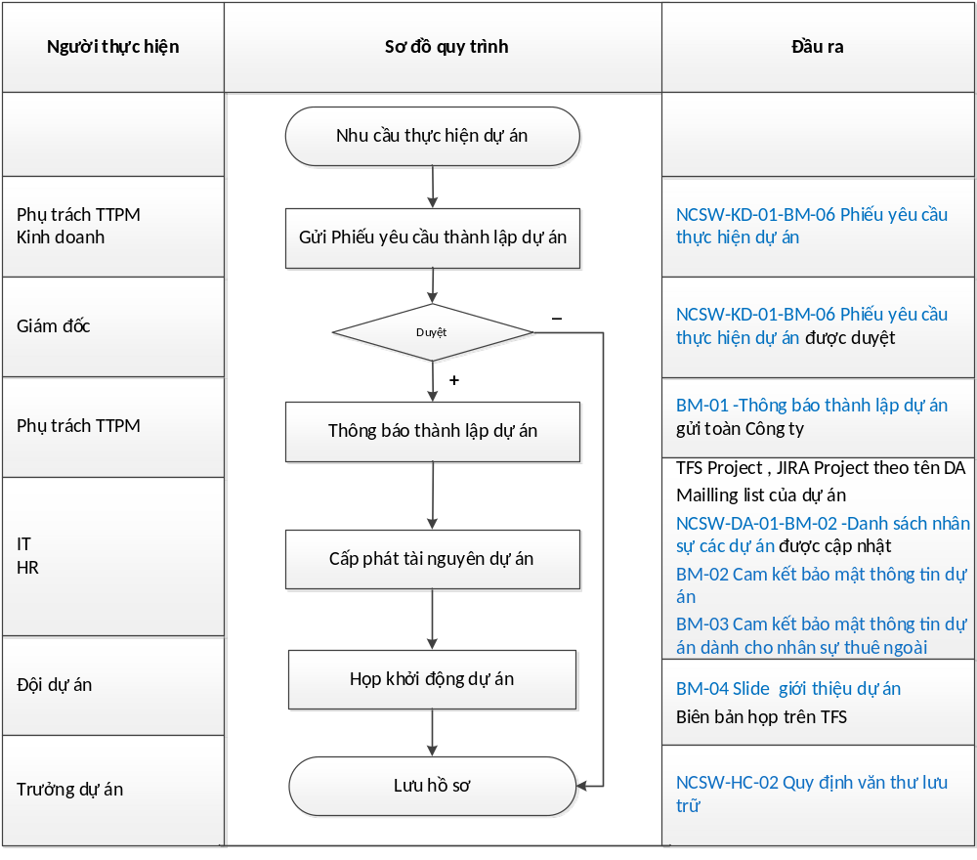

mô tả chi tiết

Gửi Phiếu yêu cầu thành lập dự án
Mục đích | Làm căn cứ xác lập trách nhiệm thực hiện dự án cho các thành viên liên quan.
Người thực hiện | - Kinh doanh  - Phụ trách TTPM
Đầu vào | Nhu cầu thực hiện dự án
Các bước thực hiện | - Với các dự án đã có ký kết hợp đồng, kinh doanh gửi NCSW-KD-01-BM-06 Phiếu yêu cầu thực hiện dự án theo bước 3.6 Quy trình quản lý hợp đồng, thỏa thuận hợp tác.  - Với các dự án chưa có hợp đồng, Phụ trách TTPM gửi NCSW-KD-01-BM-06 Phiếu yêu cầu thực hiện dự án cho Giám đốc phê duyệt, lưu ý nêu rõ các mốc thời gian ràng buộc và phụ thuộc trong yếu nếu có  - Trường hợp được phê duyệt, chuyển bước 3.2;  - Trường hợp không được phê duyệt, kết thúc và lưu hồ sơ;
Thời hạn | - Dự án đã ký kết hợp đồng: gửi phiếu chậm nhất 01 ngày sau khi kinh doanh nhận được hợp đồng có ký và đóng dấu của các bên.  - Dự án chưa có hợp đồng: gửi phiếu chậm nhất 02 ngày trước khi bắt đầu thực hiện dự án.  - Phê duyệt: chậm nhất 01 ngày sau khi nhận được NCSW-KD-01-BM-06 Phiếu yêu cầu thực hiện dự án.
Tài liệu liên quan | NCSW-KD-01 Quy trình quản lý hợp đồng và thỏa thuận hợp tác
Đầu ra | NCSW-KD-01-BM-06 Phiếu yêu cầu thực hiện dự án được duyệt

Thông báo thành lập dự án
Mục đích | Thông báo tới toàn Công ty về dự án được thành lập
Người thực hiện | - Phụ trách trung tâm phần mềm  - PM
Đầu vào | NCSW-KD-01-BM-06 Phiếu yêu cầu thực hiện dự án đã phê duyệt
Các bước thực hiện | - Phụ trách trung tâm phần mềm chỉ định PM dự án và lựa chọn nhân sự đảm nhiệm các vai trò trong dự án.  - PM thống nhất tên gọi nội bộ hoặc tên sản phẩm (nếu có) với các thành viên dự án (tên gọi cần ngắn gọn và gợi nhớ để đưa vào tiêu đề các email trao đổi nội bộ trong dự án).  - Phụ trách trung tâm phần mềm gửi email thông báo thành lập dự án tới toàn Công ty theo mẫu BM-01 Thông báo thành lập dự án.
Thời hạn | Tối đa 01 tuần sau khi Yêu cầu thực hiện dự án được duyệt
Tài liệu liên quan | NCSW-KD-01 Quy trình quản lý hợp đồng và thỏa thuận hợp tác
Đầu ra | BM-01 Thông báo thành lập dự án

Cấp phát tài nguyên dự án
Mục đích | Cung cấp tài nguyên và tạo môi trường làm việc cho dự án
Người thực hiện | - Phòng HCNS  - Bộ phận IT  - Phòng QA
Đầu vào | BM-01 Thông báo thành lập dự án
Các bước thực hiện | - Bộ phận IT:  - Tạo mailing list cho dự án;  - Tạo Project trên TFS và JIRA theo tên dự án và cấp quyền cho PM dự án theo yêu cầu.  - Phòng HCNS :  - Cập nhật file theo dõi danh sách thành viên các dự án theo mẫu NCSW-DA-01-BM-02 Danh sách nhân sự dự án;  - Cho các thành viên dự án ký cam kết bảo mật theo mẫu BM-02 Cam kết bảo mật thông tin dự án. Trường hợp thuê ngoài thì cam kết theo mẫu BM-03 Cam kết bảo mật thông tin dự án dành cho nhân sự thuê ngoài.  - Phòng QA:  - Phân công nhân sự giám sát tiến độ và hoạt động đảm bảo tuân thủ theo tài liệu ban hành.
Thời hạn | Tối đa 02 ngày sau khi có thông báo thành lập dự án.
Tài liệu liên quan | NCSW-DA-01 Quy định tổ chức dự án phát triển phần mềm
Đầu ra | - Project theo tên dự án trên TFS  - Project theo tên dự án trên JIRA  - Mailling list của dự án  - NCSW-DA-01-BM-02 Danh sách nhân sự các dự án được cập nhật  - BM-02 Cam kết bảo mật thông tin dự án  - BM-03 Cam kết bảo mật thông tin dự án dành cho nhân sự thuê ngoài

Họp khởi động dự án
Mục đích | Giới thiệu cho các thành viên dự án các thông tin tổng quan về sản phẩm
Người thực hiện | PM
Đầu vào | BM-01 Thông báo thành lập dự án
Các bước thực hiện | - Chuẩn bị họp khởi động dự án:  - Chuẩn bị các nội dung cần trình bày trong buổi khởi động, tham khảo mẫu BM-04 Slide giới thiệu dự án.  - Đặt lịch họp, mời Phụ trách trung tâm phần mềm, kinh doanh, thành viên dự án, QA.  - Tổ chức họp khởi động dự án:  - Phụ trách trung tâm phần mềm: Nêu mục đích, lý do thực hiện dự án, lợi ích mà dự án mang lại cho công ty, cho khách hàng, cho cộng đồng, …  - Trưởng dự án: phổ biến, truyền thông các thông tin chung dự án bao gồm mục tiêu, phạm vi, lộ trình phát triển dự kiến, thời gian triển khai ràng buộc & phụ thuộc trọng yếu, yêu cầu phối hợp các bên (nếu có), các thông tin đã được quyết định từ BGĐ (nếu có).  - QA: Phổ biến nhanh các quy trình, quy định mà dự án cần tuân thủ trong quá trình thực hiện dự án và nói rõ các quy trình, quy định cần phải thực hiện ngay trong giai đoạn khởi động.  - Ghi nhận biên bản họp vào phần WI Impediment trên TFS.
Thời hạn | Tối đa 01 tuần sau khi có thông báo thành lập dự án.
Tài liệu liên quan
Đầu ra | - BM-04 Slide giới thiệu dự án (nếu có)  - Biên bản họp được ghi nhận trên TFS

HỒ SƠ BIỂU MẪu
TT | Mã tên hồ sơ/ biểu mẫu | Độ mật | Mục đích | Thời gian lưu hồ sơ | Hình thức lưu | Bộ phận lưu
 | NCSW-KD-01-BM-06 Phiếu yêu cầu thực hiện dự án | BT | Làm căn cứ xác lập trách nhiệm thực hiện dự án cho các thành viên liên quan | 2 năm | S | Dự án
 | NCSW-DA-19-BM-01 Thông báo thành lập dự án | BT | Thông báo tới toàn Công ty về dự án được thành lập | 2 năm | S | Dự án
 | NCSW-DA-19-BM-02 Cam kết bảo mật thông tin dự án | BT | Là bằng chứng cho việc cam kết không tiết lộ các thông tin và tài liệu/sản phẩm khi tham gia vào dự án | 2 năm | H | HCNS
 | NCSW-DA-19-BM-03 Cam kết bảo mật thông tin dự án dành cho nhân sự thuê ngoài | BT | Là bằng chứng cho việc cam kết không tiết lộ các thông tin và tài liệu/sản phẩm khi tham gia vào dự án dành cho các nhân sự thuê ngoài | 2 năm | H | HCNS
 | NCSW-DA-19-BM-04 Slide giới thiệu dự án | BT | Để giới thiệu về dự án, các công việc, hạng mục cần làm | 2 năm | S | Dự án
 | Biên bản họp trên TFS | BT | Để ghi nhận các thông tin trong buổi họp | 2 năm | S | Dự án
Ghi chú:
- Cấp độ mật:
  - Ghi “BT” hoặc bỏ trắng nếu chỉ là tài liệu nội bộ, không tiết lộ ra bên ngoài nếu không cần thiết trong công việc.
  - Ghi “Mật” và đánh dấu đỏ nếu có quy định mật đặc biệt hơn các hồ sơ khác. Hồ sơ này phải đặt mật khẩu (Softcopy) hoặc cất trong tủ hồ sơ có khóa (hardcopy).
- Hình thức lưu: H (hardcopy); S (Softcopy)
- Thời gian lưu: thông thường 2 năm, hồ sơ nhân sự lưu 10 năm sau khi nhân viên nghỉ việc, hồ sơ kế toán lưu 10 năm theo Luật kế toán

CÁC HƯỚNG DẪN CÔNG VIỆC LIÊN QUAN
TT | Tên quy trình/ quy định liên quan | Ý nghĩa
 | NCSW-HC-02 Quy định văn thư lưu trữ | Nhằm hướng dẫn cán bộ hành chính, văn thư, thư ký/ nhân viên dự án về việc soạn thảo, ban hành văn bản; quản lý văn bản và tài liệu khác hình thành trong quá trình hoạt động của dự án/ bộ phận/ Phòng ban trong Công ty, lập hồ sơ và giao nộp hồ sơ, tài liệu vào hệ thống lưu trữ, quản lý và sử dụng con dấu.

